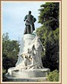
Kossuth Lajos szobra
1901-ben javasolta az újhelyi képviselőtestület, hogy a Piac téren (ma Kossuth-tér) születésének centenáriumán állítsák fel a szobrot. A 3m magas műkő talapzaton álló 2m magas bronz szobor alkotója Gárdos Aladár szobrászművész. Az aljzaton két zászlót tartó magyar látható, a talapzat hátsó oldalára Kossuth Lajosnak 1890-ben Turinból írt levelének részlete került. "Én monokon születtem... de engem életem legelső emlékei Újhelyhez csatolnak, a szülőföldhöz ragaszkodás édességével. Újhely volt gyermekkorom bölcsője... És ami a madárfióknak első bizonytalan szárnypróbálgatásainál az anyai fészek, nekem ez Újhely volt... S büszke vagyok arra, hogy magamat újhelyi magyar embernek nevezhetem." A szobrot 1911. május 28-án leplezték le.
Térkép
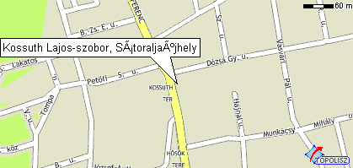

Névjegy
Megnevezés: | Kossuth Lajos-szobor, Sátoraljaújhely
Cím: | Sátoraljaújhely, Kossuth tér

